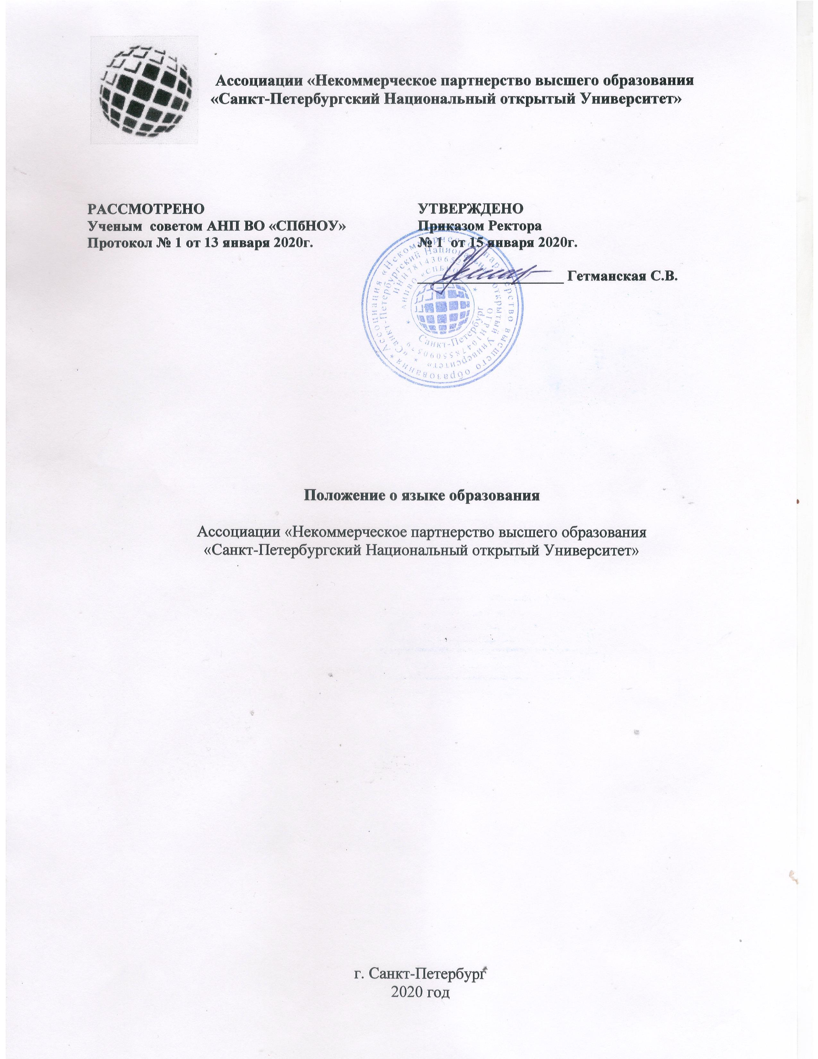

I. Общие положения
1.1. Настоящее «Положение о языке образования в Ассоциации «Некоммерческое партнерство высшего образования «Санкт-Петербургский Национальный открытый Университет» разработано в соответствии с требованиями и на основании следующих документов:
- Федерального закона от 29.12.2012 №273-Ф3 «Об образовании в Российской Федерации»;
- Федерального закона от 01.06.2005 №53-Ф3 «О государственном языке Российской Федерации»;
- Федерального закона от 25.10.1991 №1807-1 «О языках народов Российской Федерации»;
- Федерального закона от 25.07.2002 №115-ФЗ «О правовом положении иностранных граждан в Российской Федерации»;
- Приказа Министерства образования и науки Российской Федерации от 01.07.2013 N 499 (ред. от 15.11.2013) "Об утверждении Порядка организации и осуществления образовательной деятельности по дополнительным профессиональным программам"
1.2. Положение обязательно к применению в Университете.

II. Язык образования
2.1. Граждане Российской Федерации, иностранные граждане и лица без гражданства получают образование по образовательным программам дополнительного профессионального образования — программам повышения квалификации, программам профессиональной переподготовки на русском языке - государственном языке Российской Федерации.
2.2. Иностранные граждане и лица без гражданства все документы предоставляют в Университет на русском языке или вместе с заверенным в установленном порядке переводом на русский язык.
2.3. Университет самостоятельно определяет методы и средства обучения, образовательные технологии и учебно-методическое обеспечение реализации образовательной программы, исходя из необходимости достижения обучающимися планируемых результатов освоения образовательной программы.
2.4. Оценка качества освоения образовательных программ дополнительного профессионального образования, включающей текущий контроль успеваемости, промежуточную и итоговую аттестацию обучающихся осуществляется на государственном языке Российской Федерации.
2.5. Документы об образовании оформляются на государственном зыке Российской Федерации, если иное не установлено Федеральным законом.
2.6. Образовательная деятельность в Университете ведется на русском языке.

